Практическая работа
Изучение правил оказания помощи человеку, пострадавшему при различных ЧС
Помощь человеку, пострадавшему от электрического тока или удара молнии.
Действия: отключить напряжение или обрезать провода, соблюдая при этом меры личной предосторожности (намотать на руки сухие тряпки, одеть перчатки, обмотать ручку рубящего, режущего инструмента шерстяной или шелковой тряпкой); вынести пораженного током в безопасное место; при остановке сердечной деятельности и остановке дыхания сделать искусственное дыхание; при наличии ожогов наложить повязку.
Искусственное дыхание делается так: на земле необходимо расстелить пальто, пиджак, куртку и т.д.» положить на него пострадавшего животом вниз; одну руку согнуть в локте и подложить под голову, чтобы лицо пострадавшего не касалось земли. Оказывающий помощь становится на колени, при этом бедра пострадавшего должны находиться между его бедрами. Затем он накладывает руки на нижние ребра пострадавшего так, чтобы ладони расположились по обеим сторонам позвоночника. Наклоняясь вперед, оказывающий помощь по счету «раз-два» в течение двух секунд тяжестью своего тела сдавливает грудную клетку и выжимает воздух из легких пострадавшего (происходит выдох), по счету «три-четыре» прекращает давление, грудная клетка пострадавшего расширяется и воздух входит в легкие (вдох). При проведении искусственного дыхания методом «изо рта в рот» или «изо рта в нос», необходимо уложить пострадавшего на спину; встать около• него на колени, положить одну руку ему под шею, а другую на лоб и максимально запрокинуть голову пострадавшего назад (или же подложить под его плечи валик из одежды). Выдвинуть нижнюю челюсть пострадавшего вперед, чтобы обеспечить полную проходимость дыхательных путей и исключить попадание воздуха в желудок; сделать глубокий вдох, плотно прижать свои губы (через платок или марлю) вокруг рта пострадавшего и, зажав пальцами нос пострадавшего, произвести глубокий выдох, то есть вдуть воздух в легкие пострадавшего (рис.1). Если челюсти пострадавшего крепко сжаты, вдувание воздуха производится через нос, при этом рот пострадавшего закрывают ладонью. В минуту производить 12-16 вдуваний. Детям вдувание воздуха производить с меньшей силой, чтобы не повредить ткань легких.
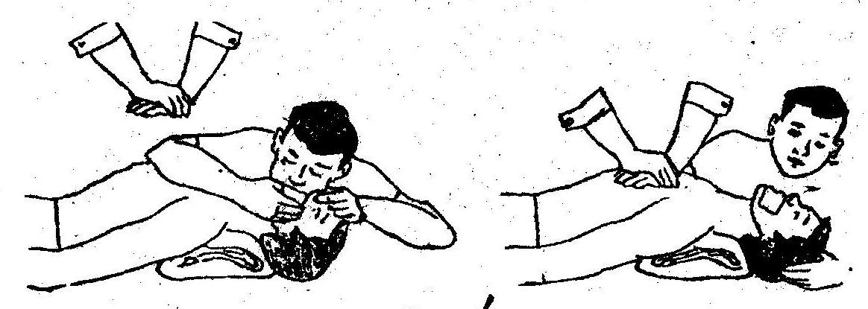
Рис. 1

Помощь человеку, пострадавшему от теплового (солнечного) удара. Признаки теплового (солнечного) удара: головная боль, головокружение, усталость. Зачастую рвота, слабость, вялость, речь несвязная. Пострадавший бледнеет, у него появляются судороги, ослабление сердечной деятельности, иногда больной впадает в бессознательное состояние. Действия: перенести пострадавшего в прохладное место; расстегнуть на нем одежду; обмыть лицо прохладной водой; положить на голову холодный компресс (рис. 2); дать попить холодной воды; при остановке дыхания сделать искусственное дыхание.
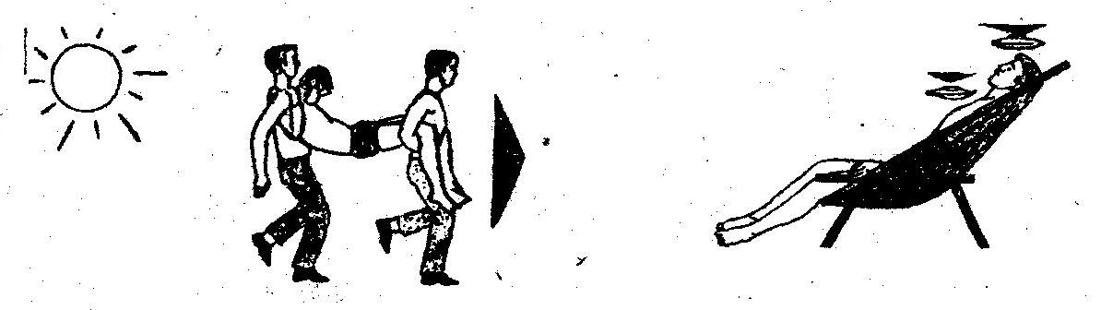
Рис. 2
Помощь при получении ожогов. Действия: немедленно устранить причину, вызывающую ожог. При ожоге химическими веществами последние смываются большим количеством воды. При ожогах первой степени обожженное место смазать жиром, вазелином. При ожогах второй и третьей степени и при обугливании тканей наложить сухую повязку (рис.3). Срочно направить пострадавшего в лечебное учреждение.
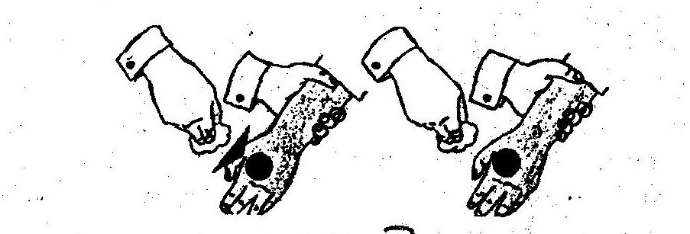
Рис. 3
Помощь при обморожении. Первыми признаками начинающегося обморожения обычно являются чувство холода, болевые ощущения, покалывание и постепенное побледнение кожи. Затем наступает потеря чувствительности кожи. Действия: немедленно растереть побледневшие места, голой рукой или рукой, одетой в шерстяную перчатку. Растирать до тех пор, пока кожа не станет опять теплой и мягкой. При отморожении пораженные участки попеременно согревать теплыми ваннами температуры плюс 32-36 °С. Если цель не достигается и сделать другие процедуры не позволяют условия и обстановка, то необходимо наложить на пораженное место чистую повязку и направить пострадавшего в больницу (рис. 4).
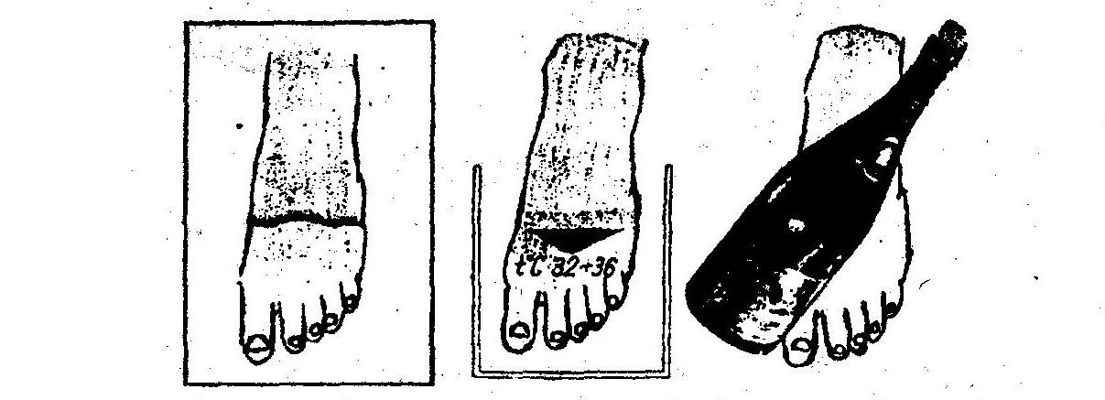Рис. 4
Помощь в состоянии острого удушья (асфиксии)
Действия: срочно приступить к производству искусственного дыхания, выполнив следующие действия: расстегнуть на больном воротник, пояс, снять галстук, верхнюю одежду и все, что стесняет дыхание. Убедитесь, что воздух может свободно проходить через рот. Для этого нужно раскрыть и очистить рот при помощи пальца, обернутого краем платка, удалить съемные зубные протезы. Для расширений отверстия рта можно вставить между зубами ложку, дощечку, обмотав их предварительно какой-либо тканью во избежание поломки зубов или повреждения челюстей. Извлечь язык из полости рта (это важно, так как у находящегося в бессознательном состоянии язык западает назад и закрывает доступ воздуха в легкие. Язык извлекают за кончик, обернув марлей или платком). Рот оставить открытым на все время, пока производят искусственное дыхание (рис. 5).
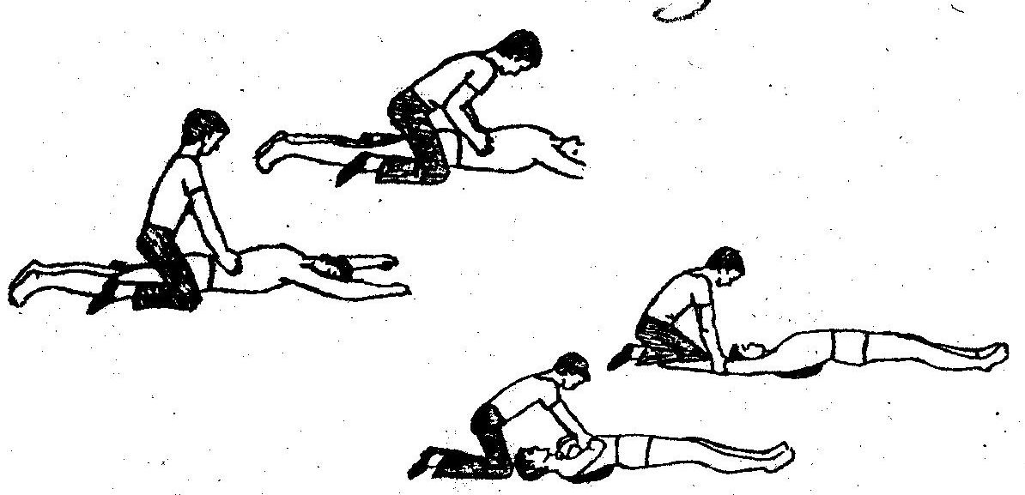
Рис. 5
Помощь утопающему
Действия: после того как утопающий извлечен из воды, раздеть его до пояса, раскрыть рот, удалить оттуда тину и грязь, извлечь язык. Положить пострадавшего животом на валик из одежды или на колено, надавить на спину руками, чтобы вылилась вода из легких и желудка. После этого приступить к производству искусственного дыхания. Одновременно стараться согреть тело пострадавшему растиранием. При необходимости направить в лечебное учреждение (рис. 6).
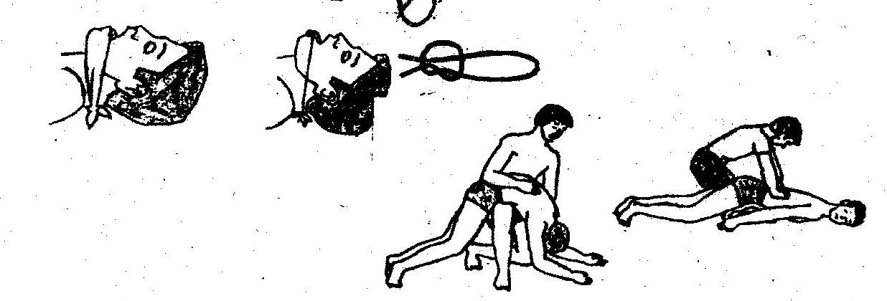
Рис.6

Помощь человеку с признаками отравления угарным газом
Действия: вынести пострадавшего на свежий воздух или раскрыть окна; и двери. При отсутствии дыхания приступить к производству искусственного дыхания. В тяжелых случаях отравления - вызвать врача или направить пострадавшего в лечебное учреждение (рис. 7)
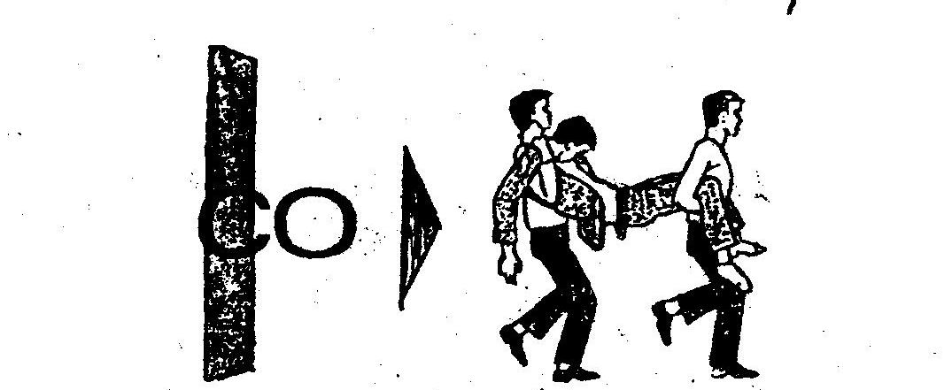
Рис. 7
Помощь пострадавшему от укуса животных с признаками бешенства
Действия: смазать рану дезинфицирующим средством (йодом) и наложить чистую повязку. Немедленно отправить пострадавшего в ближайшее медицинское учреждение (рис. 8)
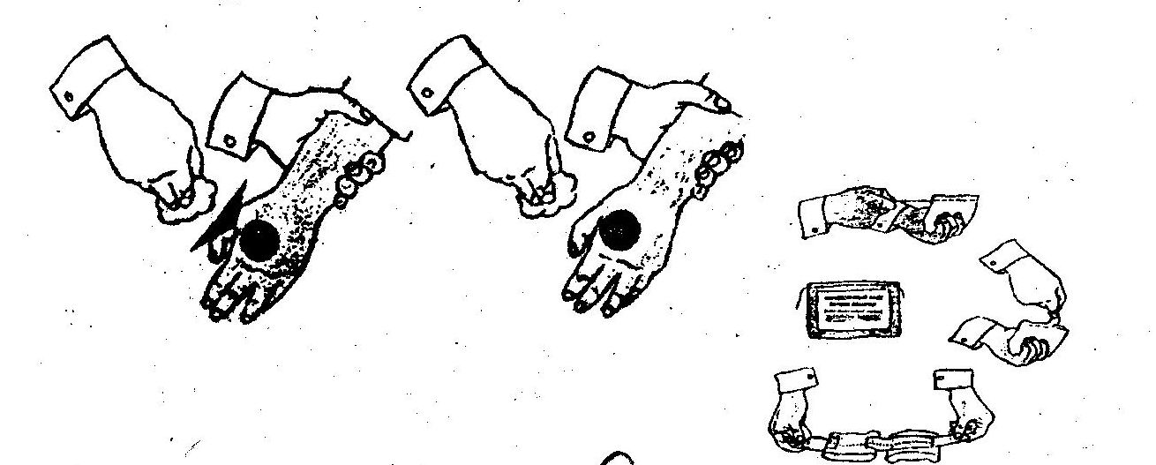
Рис. 8.
Помощь при ранениях и переломах
Ранения конечностей. Наложить тугую повязку на рану (рис. 9). В случае сильного кровотечения наложить жгут выше раны до прекращения кровотечения.
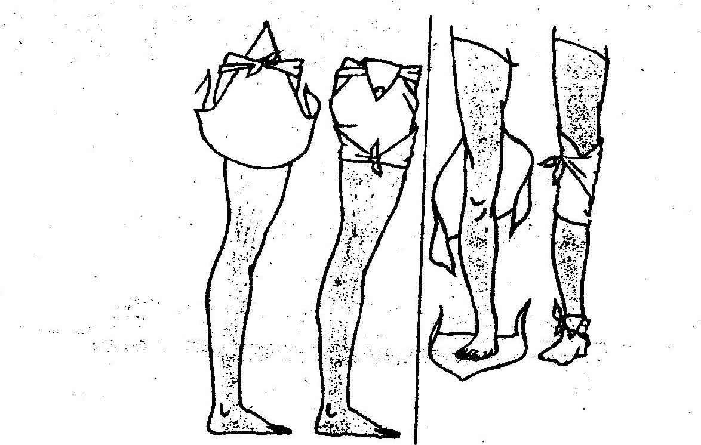
Рис. 9
Перелом нижних конечностей. Придать пострадавшему горизонтальное положение. На поврежденную ногу наложить шину (для этого можно использовать доски и др.) с внутренней стороны от паха и с наружной стороны от подмышечной впадины (рис. 10). Если перелом открытый или на конечности имеется рана - сначала наложить повязку.
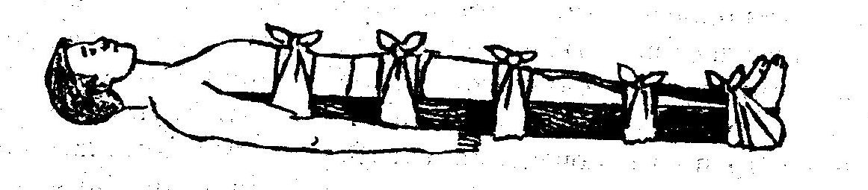 Рис. 10
Перелом конечностей. Поврежденную руку согнуть в локтевом суставе так, чтобы ее кисть «смотрела» в' противоположное плечо, и прибинтовать к грудной клетке (рис. 11).
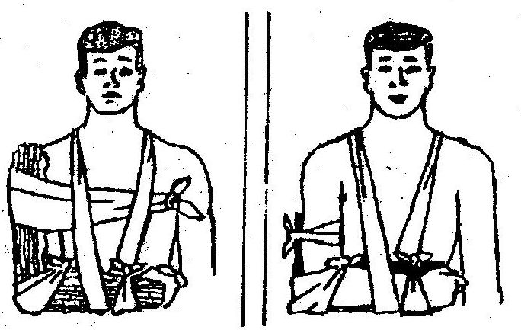
Рис. 11
Перелом конечностей. Поврежденную руку согнуть в локтевом суставе так, чтобы ее кисть «смотрела» в противоположное плечо, и прибинтовать к грудной клетке (рис. 11). Перелом и ушибы позвоночника. Осторожно положить пострадавшего животом вниз на широкую доску и оберегать от резких движений и толчков (рис. 12).
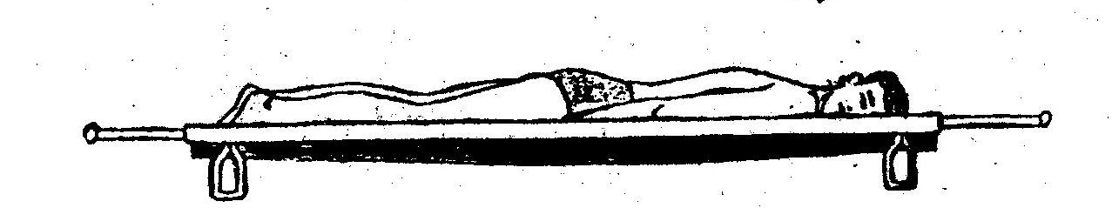
Рис. 12.
Признаки наступившей смерти.Дыхание не прослушивается. Вода в сосуде, поставленном на грудь, не колышется. Зеркало, поднесенное ко рту или носу, не запотевает. Сердце не прослушивается. Пульс не прощупывается. Отрицательная реакция на пробы: просвечивание пальцев рук (красный цвет у живого). Потеря чувствительности кожи и роговицы глаза. Для определения действительного наступления смерти следует производить не одну пробу, а несколько. В спорных и сомнительных случаях необходимо настойчиво оказывать первую помощь до появления первых трупных явлений - трупного окоченения и трупных пятен, возникающих обычно через 2—4 часа после смерти (пятна сине-багрового цвета появляются на спине, ягодицах, голенях).

